クラウドプログラミング最終課題レポート

18rs147山田　晃輔 2020/12/30

1. プログラムの概要

　３人のプレイヤーが“じゃんけん”をして受賞者を決定するゲーム。 これは、１２月１７日にスイスのチューリヒで行われたFIFA最優秀選手賞の表彰式をテーマとしたものである。また、既存のプログラムは“monaca_janken”を利用している。

1. 基本的な使い方

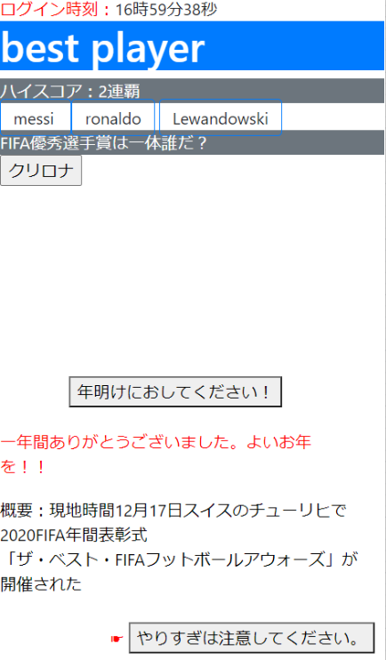

3つのうち、１つ押す。

（今回は、messi）

図１．手順１

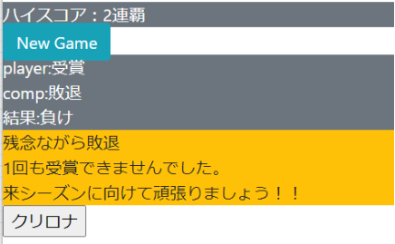

“NEW Game”ボタンを押す。

図２.　手順２

　ハイスコア表示と結果、それに応じたコメントが返ってくる。



図３．　手順３

　このように、初期画面に戻りまたプレイできる。

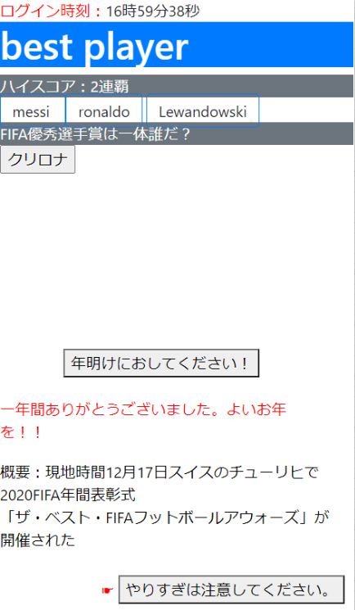

タイトルを表示。

プレイヤーボタン。

ここで“じゃんけん”をする。

押すと、クリロナの反応

と世間からの反応を表示。

概要

ボタン下の文字を変更。

押すと利用時間を表示。

自分の最高記録が確認。

ログイン時刻を表示。

図４．各ボタンの説明

1. 改良点
   1. ボタンを押すと文字が表示される。

今年ならではの話題をプログラミングしたいと思い、授業中に勉強したことと他から学習し

たことを活用した。まず、図５の“年明けにしておいてください！”ボタンは講義中に学習したものを活用し、押すと文字が変わるようにコーディングした。

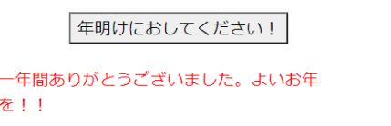

図５．年明けにおしてください！ボタン

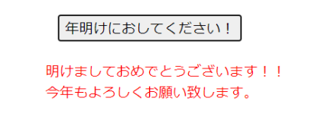

図６．年明けにおしてください！ボタンを押した画面

|  |
| --- |
| $(function() {  $("#btn").click(function(e) {  main();  });  });  function main(){  $("#greeting").html("明けましておめでとうございます！！<br>今年もよろしくお願い致します。");  }  <div id="greeting" class="out">一年間ありがとうございました。よいお年を！！</div>  <button id="btn">年明けにおしてください！</button> |

図7．該当コード

次に、他の方法でも表示したいと思いiPentecのサイト[1]を利用しコーディングした。

|  |
| --- |
|  |

図8．クリロナボタン

|  |
| --- |
|  |

図9. クリロナボタンを押した画面

|  |
| --- |
| function btnRClick(){  target = document.getElementById("action");  target.innerHTML= "ロナウドはレバンドフスキをにらめつけた<br>スポーツマンシップに反する行いと批判を浴びた<br>";  }  <div>  <input type="button" value="クリロナ"onclick="btnRClick();"/>  <br/> <br/>  <div id="action"></div> |

図10. 該当コード

* 1. 中間レポートからの再利用

中間レポートで工夫したものを再利用できないかと考えたので活用した。当初は“現在時刻”としていたが、開いた時間しか表示されないので“ログイン時刻”と表示したほうが適切だと考え変更した。

|  |
| --- |
|  |

図11．ログイン時刻

|  |
| --- |
| //ログイン時刻  var time= new Date();  //時・分・秒を取得  var hour = time.getHours();  var minute = time.getMinutes();  var second = time.getSeconds();  document.write('<span class="zikoku">ログイン時刻：</span>'+hour+"時",+minute+"分"+second+"秒"); |

図12．該当コード

* 1. 利用者のための機能

利用者にとってあったほうがうれしいと思うようなアイディアは大切だと考え、今年のサッカーならではの話題を表示（クリロナボタン）などをコーディングした。また、利用者の健康面も考慮した機能を考えた。具体的には、このアプリで遊んでいる時間を表示するようにした。これによりやり過ぎないように抑制できると考えた。これはHTMLクイックリファレンスサイト[2]を利用してコーディングした。

|  |
| --- |
|  |

図13．やりすぎは注意してくださいボタン

|  |
| --- |
|  |

図14．やりすぎは注意してくださいボタンを押した画面

|  |
| --- |
| //やりすぎは注意してください。を押された時の処理  var s = 0;  function countSecond() {     s++;     document.getElementById("time").innerHTML = "プレイ時間"+s+"秒"+"経過";  }  <button onclick="setInterval('countSecond()',1000)">やりすぎは注意してください。</button> |

図15. 該当コード

4．参考文献

[1]iPentecボタンのクリック時にJavaScriptを実行する - JavaScript プログラミング

(<https://www.ipentec.com/document/javascript-exec-javascript-on-button-click>)

[2]HTMLクイックリファレンスJavaScriptリファレンス(<http://www.htmq.com/js/setinterval.shtml>)

1. 演習の感想

来週の講義がこんなに待ち遠しいと思ったことはなかった。動画から講義資料まで丁寧に説明してくださり助かりました。後輩や友人におすすめしたい科目だと心から思った。

最後に、クラウドプログラミング演習全１４回を通して本を読んで知識を蓄えるだけでなく、実際に手を動かして楽しむ大切さを理解できた。